auto-finder-android-ikon_300x300Yeni Mahalle Pınar Sokak No4 Kiraz/İZMİR

[**http://kirazanaokulu.meb.k12.tr**](http://kirazanaokulu.meb.k12.tr)

(232) 5725121

Instagram-logo **kirazanaokulu**

# HAFİF DÜZEY ZİHİNSEL

**AİLELERE VE ÖĞRETMENLERE ÖNERİLER**

* Çocuğa karşı sabırlı ve hoşgörülü olunmalıdır.
* Çocuğun kapasitesinin üstünde başarı beklenmemelidir.
* Çocuğun yetenekleri konusunda tespit yapılmalı ve yeteneklerinin geliştirilmesine fırsat verilmelidir.
* En ufak başarısının ödüllendirilmesi önemlidir. Bu durum çocuğa çok büyük bir haz verecektir ve öğrenmeye

teşvik açısından çok önemli bir etki oluşturacaktır.

* Evde ve okulda sunulan etkinlikler gelişim düzeyine uygun olmalıdır.
* Çocuğun zamanını yararlı ve hoşlandığı bir şekilde değerlendirmesini sağlayıcı

faaliyetlerde bulunmasına fırsat verilmelidir.

* Çocuğu diğer çocuklarla kıyaslamaya ve

davranışlarından dolayı sık sık eleştirmemeye dikkat edilmelidir.

**YETERSİZLİĞİ OLAN ÇOCUKLAR İÇİN AİLE VE ÖĞRETMENLERE ÖNERİLER**

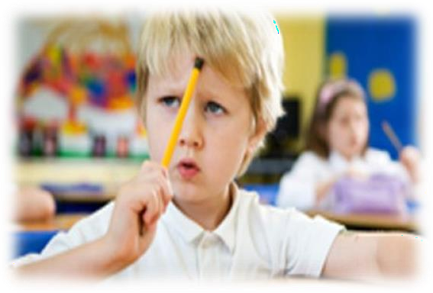

ALO REHBERLİK HATTI

Bedensel yetersizlik ve diğer tüm engel türleri ile ilgili sorularınız ve ayrıntılı bilgi edinmeniz için; **Kiraz Anaokulu Rehberlik Servisine Ulaşabilirsiniz**



**HAFİF DÜZEY ZİHİNSEL YETERSİZLİK NEDİR?**



Zihinsel yetersizlik; gelişim süreci içinde zihinsel

işlevlerde normallerden önemli derecede gerilik ve bunun yanında uyumsal davranışlarda yetersizlik gösterme durumudur.

**Hafif düzeyde yetersizliği olan birey;** zihinsel işlevler ile kavramsal, sosyal ve pratik uyum becerilerinde hafif düzeydeki yetersizliği nedeniyle özel eğitim ile genel

eğitim hizmetlerine sınırlı düzeyde ihtiyaç duyan bireydir. Bu çocukların eğitim amaçları genel olarak şunlardır:

-Temel akademik beceriler

-Temel sağlık ve temizlik alışkanlıkları

-Sosyal beceriler

-Olumlu benlik kavramı

-İş becerileri

-Vatandaşlık görevleri.

## AİLELERE ÖNERİLER

* Çocuktan yapabileceğinden fazlası beklenmemelidir.
* Çocuğun gelişimine yönelik hedeflerin gerçekçi olup olmadığı ile ilgili olarak uzmanlarla iş birliği yapılmalıdır.
* Çocuk zeka, akademik başarı, sosyal uyum yönünden yaşıtlarından daha yavaş olduğu için dışlanmamalı ve kıyaslanmamalıdır.
* Çocuğun sosyal ilişkileri açısından arkadaş edinmesine fırsat tanıyıcı ortamlarda bulunulmaya özen gösterilmelidir.
* Çocuğun okuldaki eğitim çalışmalarının evde desteklenmesi yönelik tedbirler alınmalı ve kararlı olunmalıdır.

## ÖĞRETMENLERE ÖNERİLER

* Çocuğun kendine olan güveninin arttırması için sınıfta yapabileceği görevler verilmelidir.
* Çocuğun sınıfta kendisini ifade edebilmesine fırsat verilmelidir.
* Sınıf içinde diğer çocukların bu çocuğa karşı olumlu tutum takınabilmeleri için çocuğun durumuna ilişkin anlayabilecekleri dilde bilgi verilmelidir.
* Etkinliklerde çocuğun gelişimsel düzeyine uygun materyal seçiminde bulunulmalıdır.
* Aile ile iş birliği yapılmalıdır.